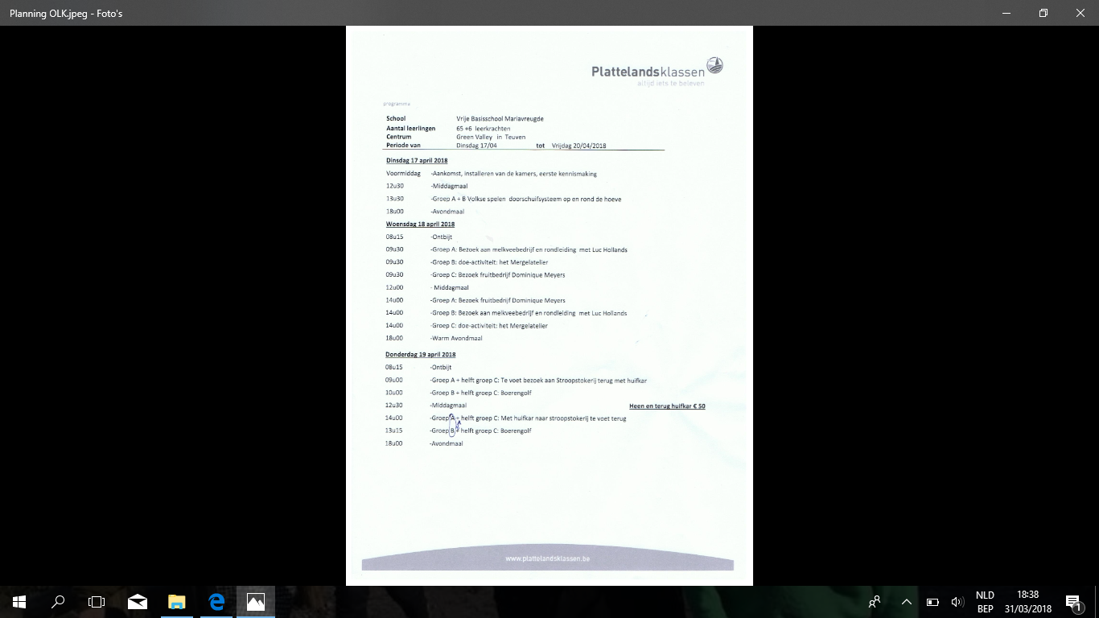

7u45: OCHTENDGYMNASTIEK MIEKE

7u45: OCHTENDGYMNASTIEK MIEKE

21u: QUIZ MIEKE

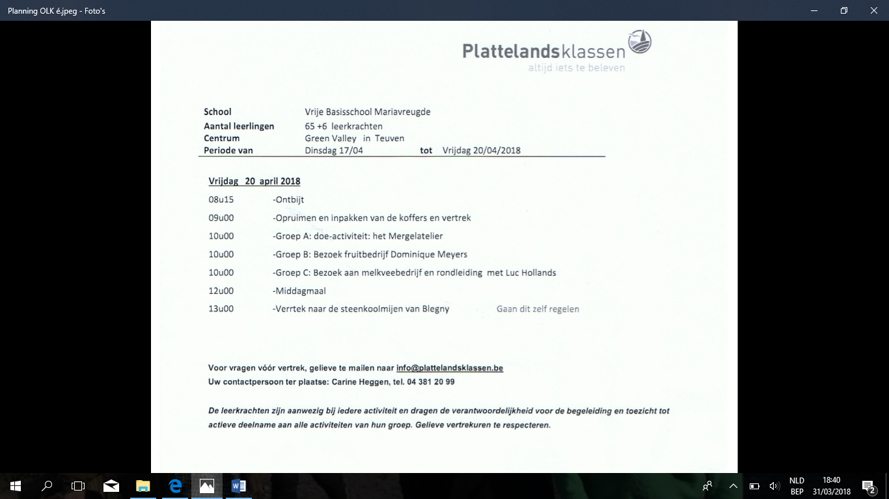

7u45: OCHTENDGYMNASTIEK MIEKE